Учреждение образования

«Белорусский государственный технологический университет»

**Кафедра Полиграфического оборудования и систем обработки информации**

**Отчет по лабораторной работе №1**

**«ИЗУЧЕНИЕ СХЕМЫ ПОСТРОЕНИЯ ПЛАНШЕТНОГО СКАНЕРА»**

**По дисциплине «Оборудование и основы технологии допечатного и печатного процессов»**

Выполнил:

Студент 2 курса 2 группы ФИТ

Аникеенко Егор Вячеславович

Проверил:

Старший преподаватель

Сулим Павел Евгеньевич

ИЗУЧЕНИЕ СХЕМЫ ПОСТРОЕНИЯ ПЛАНШЕТНОГО СКАНЕРА

**Цель работы:** изучить схему построения планшетных сканеров на примере сканера Epson Perfection 1240 U.

**Описание сканера Epson Perfection 1240 U**

Perfection 1240U – сканер для дома и малого офиса с возможностью подключения слайд-адаптера. Слайд-адаптеры - это приставки к обычным планшетным сканерам, позволяющие с неплохим результатом отсканировать прозрачные оригиналы.

Буква “U” в названии сканера обозначает интерфейс USB. Первые цифры определяют “горизонтальное” оптическое разрешение аппарата, зависящее от числа элементов ПЗС – матрицы (“12” – 1200 dpi). Последние две цифры (в нашем случае составляющие число “40”) являются идентификатором модели.

Если в комплекте со сканером идет слайд-адаптер, то к названию модели добавляют слово “Photo”. Дополнительное оборудование можно приобретать отдельно от сканера, хотя в этом случае общая стоимость получается несколько больше, чем стоимость готового комплекта.

**Технические характеристики**

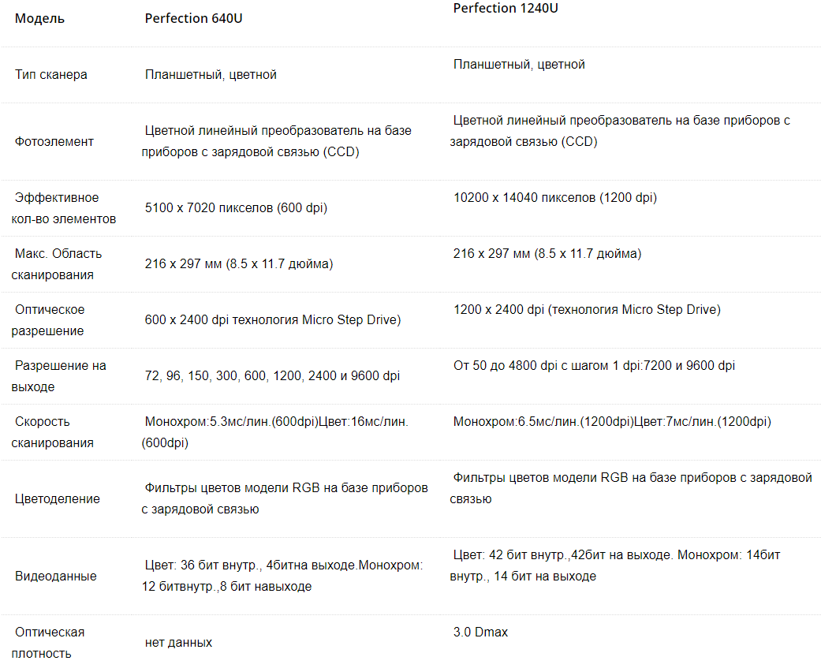 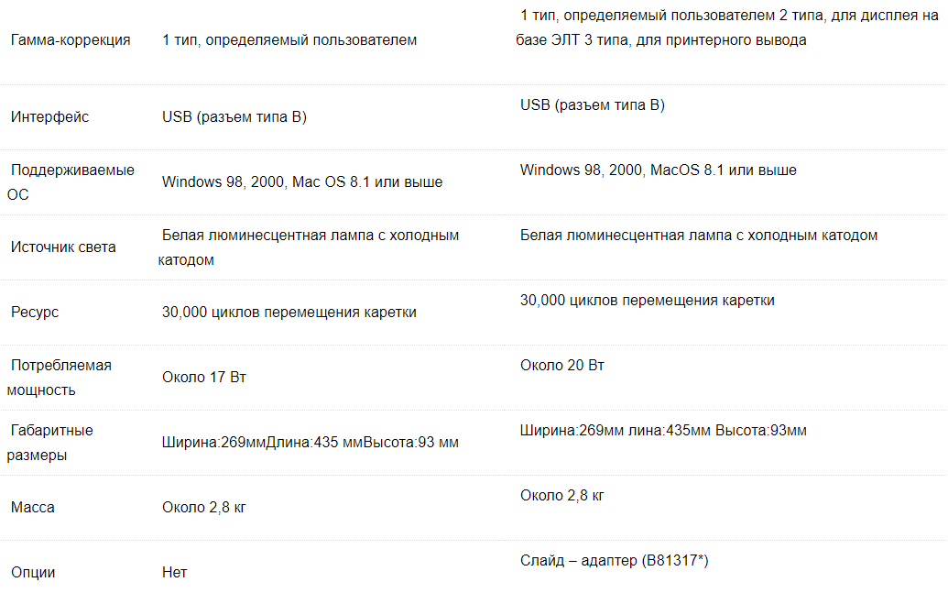

**Функциональная схема планшетного сканера**

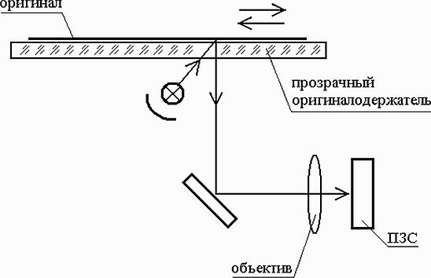

**Ответы на контрольные вопросы**

1. Классификация сканеров:

По цветности: цветные и ч/б;

По виду сканируемого оригинала: прозрачные и непрозрачные;

По принципу построения: проекционные, барабанные, ручные, планшетные, протяжные, планетарные, 3Д.

1. Основные характеристики сканеров: оптическое разрешение, разрешение по x и y, скорость сканирования, глубина цвета, оптическая плотность, тип источника света и датчика сканера.
2. Оптическое разрешение – количество пикселей, которое может считать сканер. Механическое – количество шагов считывания. Интерполяционное – разрешение, которое выдаст программа.
3. Основные узлы планшетного сканера: стекло, каретка, направляющая, двигатель, основная плата.
4. Квантовая эффективность – способность светоприемника преобразовывать свет в электрические сигналы.

**Вывод:** изучена работа планшетных сканеров и их составляющие, принцип их работы. Подробно изучена работа сканера Epson Perfection 1240 U.